**Đề tài: Thiết kế trang web**

**bán quần áo online**

Nhóm : 05

Môn: Kỹ thuật máy tính và mạng

Sinh viên thực hiện: Trần Thị Tin

Nguyễn Thị Phương

Phùng Thị Phương

Giáo viên hướng dẫn: Nguyễn Thị Thùy Liên

1. Các trang web tham khảo:

* Daisystore.vn
* Gioquangchau.com.vn
* Kkfashion.vn

1. Daisystore.vn
   1. Về giao diện

Ưu điểm của trang daisystore.com.vn là bố cục trình bày đẹp và dễ nhìn, trang chủ ưu tiên hiển thị các sản phẩm mới, tiếp đó là các sản phẩm tiêu biểu cho từng bộ sưu tập giúp người xem có thể có cái nhìn chi tiết hơn về mỗi bộ sưu tập

.

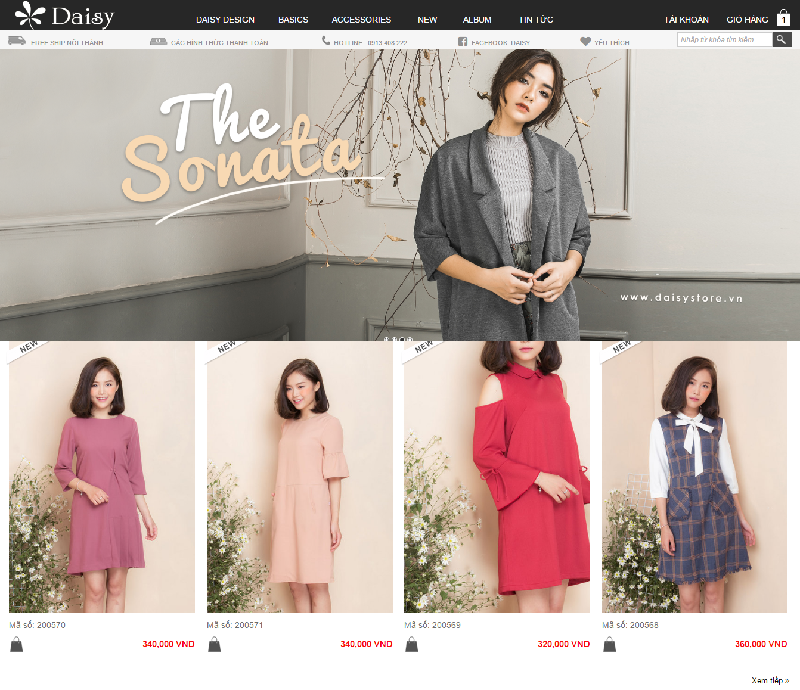

* Nhược điểm

Hiệu ứng hình ảnh ở mỗi sản phẩm gây khó chịu cho người dùng khi di chuyển chuột qua liên tục, gây đau, mỏi mắt.

Tông màu giữa các thành phần trong web tương đối gần nhau, không làm nổi bật được các nội dung trên trang web. Việc sử dụng nền trắng khiến cho trang trở nên rộng hơn nhưng đôi khi nó lại khiến cho trang có cảm giác trống trải vì có quá nhiều khoảng trắng.

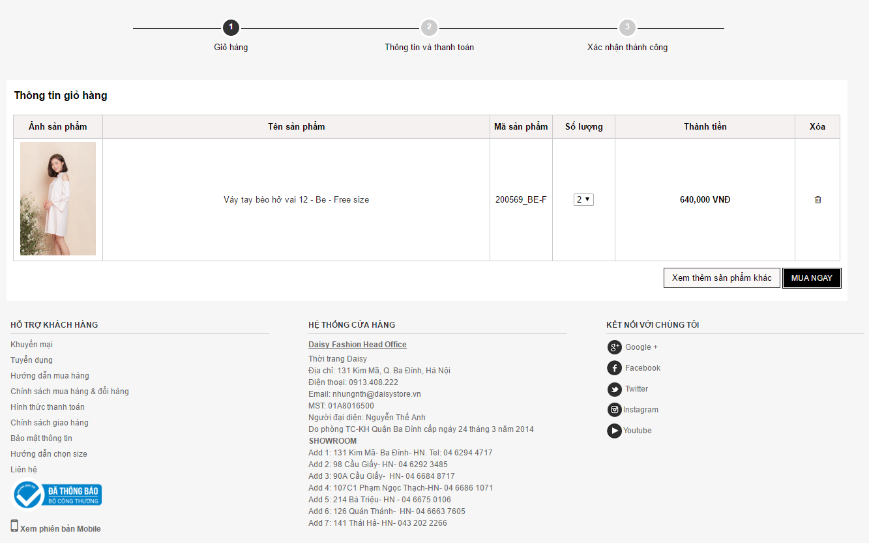

* 1. Nội dung

Bố cục, nội dung của trang được phân chia rõ ràng, các danh mục menu con cũng được phân loại cụ thể và chi tiết theo từng bộ sưu tập. Để có thể đặt hàng và xem thông tin chi tiết của từng sản phẩm, người dùng có 2 cách để thực hiện.

Cách thứ nhất, người dùng có thể kích chọn vào nút “Xem thêm” ở giữa mỗi sản phẩm, trang web sẽ hiển thị ra một popup menu giúp cho người dùng có thể xem thông tin chi tiết và cho sản phẩm vào giỏ hàng.

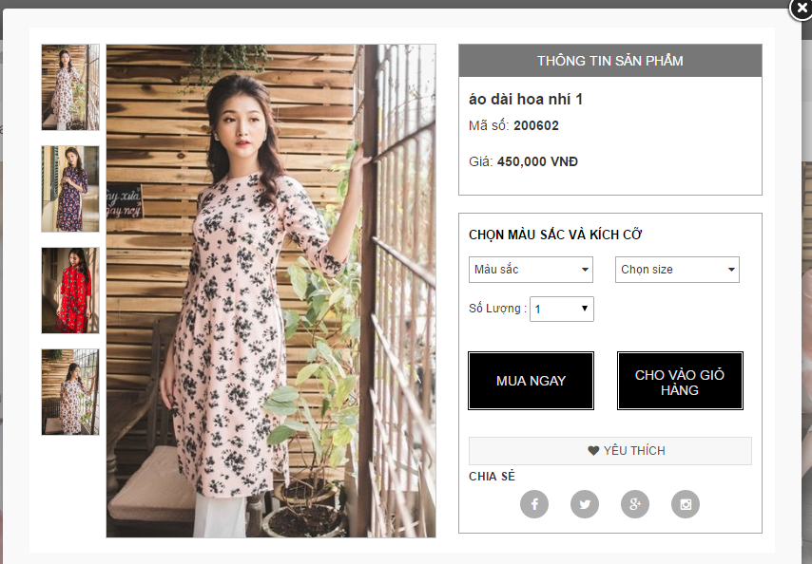

Cách thứ hai đó là kích chọn trực tiếp vào sản phẩm, trình duyệt sẽ đưa người dùng tới một trang mới, bao gồm thông tin chi tiết của sản phẩm đó và bên cạnh đó là một số gợi ý cho người dùng về các sản phẩm khác mà có thể họ quan tâm. Ngoài ra trang web còn thống kê những sản phẩm người dùng đã xem để gợi ý cho họ.

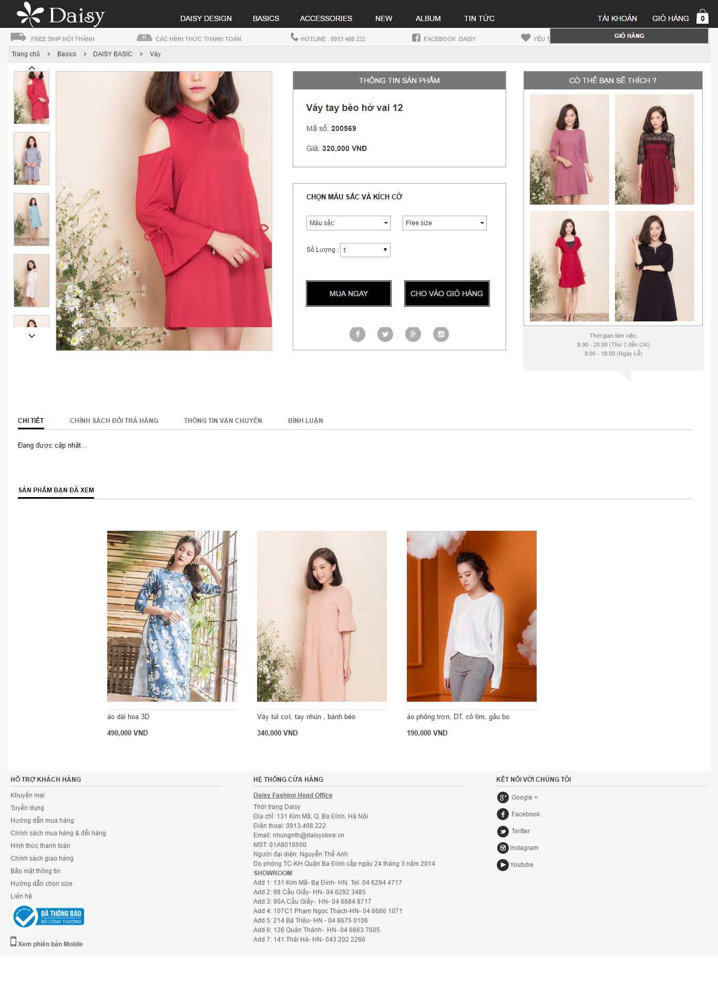

Nhược điểm của trang web là nội dung vẫn còn sơ sài, thông tin về sản phẩm vẫn chưa đủ chi tiết, cần cho thêm một số nội dung như chất liệu sản phẩm …

* 1. Chức năng

Chức năng giỏ hàng: khi người dùng hover vào biểu tượng giỏ hàng người dùng có thể thấy được bên trong giỏ hàng có những sản phẩm nào đã được chọn, thống kê số lượng sản phẩm được chọn mua và tổng số tiền phải thanh toán, thanh toán nhanh…để người dùng có thể dễ dàng ước lượng chi phí và quyết định nên mua những sản phẩm nào. Hoặc người dùng cũng có thể kích chọn vào giỏ hàng để xem chi tiết hơn.

Chức năng quản lí đơn hàng: người dùng sau khi đăg nhập vào tài khoản có thể kiểm tra lại các đơn hành trước đây đã từng mua giống như một kiểu quản lí hóa đơn vậy.

Với chức năng “cấm” (cấm mua nhanh, cấm cho vào giỏ hàng) : người dùng sẽ không thể cho thêm sản phẩm vào giỏ hàng hay mua nhanh nếu chưa chọ đầy đủ thông tin như size và màu sắc. Chức năng này giúp người dung có thể nhận biết được là mình đang nhập thiếu thông tin và có thể tự rà soát lại.

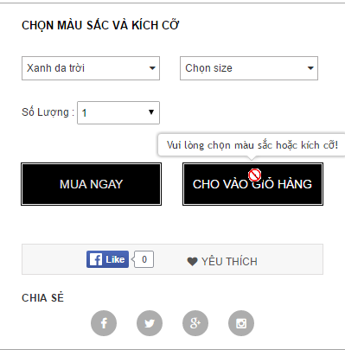

Có đầy đủ các chức năng lọc sản phẩm (theo giá, theo size, theo màu sắc), sắp xếp các sản phẩm theo đặc điểm (sản phẩm mới nhất, giá tăng dần, giá giảm dần, sản phẩm được giảm giá).

1. Gioquangchau.com.vn
2. Giao diện

Việc sử dụng nền đen font trắng tạo sự tương phản làm nổi bật được các sản phẩm giá và các chi tiết khác. Tuy nhiên các menu trong thanh menu chính cũng như các menu con bên trong có màu sắc khá mờ nhạt, khó nhìn.

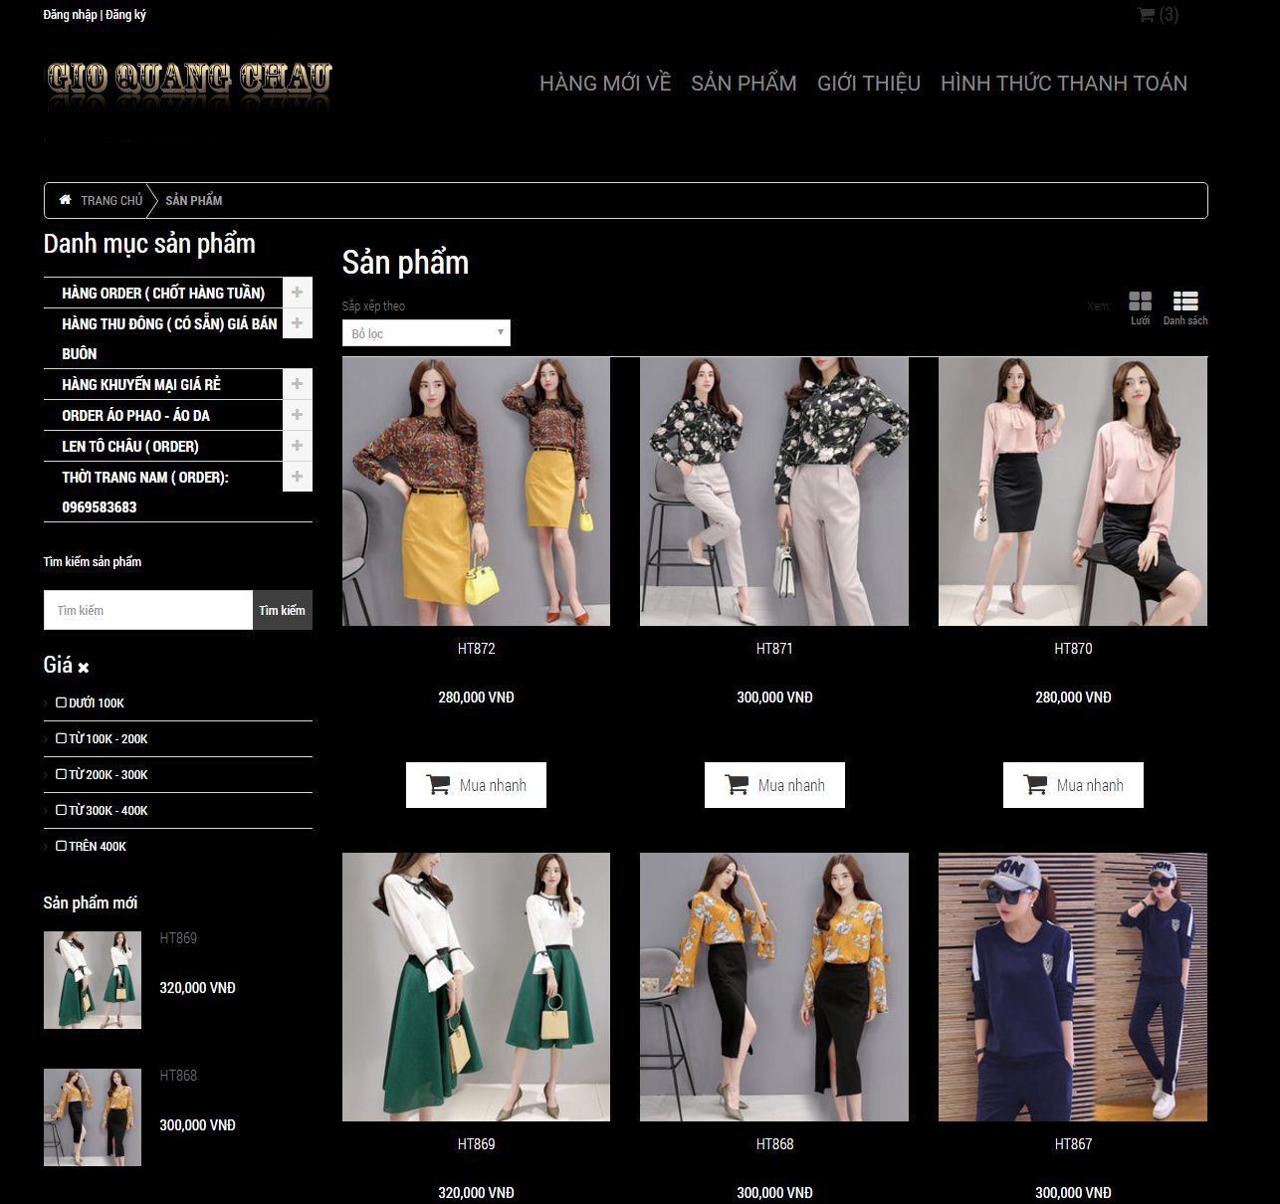

Trang web này còn có nhược điểm là khi không có sản phẩm mới thì nội dung trang chủ và trang để trống, vừa không đẹp mắt và lãng phí không gian trang web. Đối với cách sắp xếp các menu con trong danh mục menu chính dàn trải, chiếm diện tích không có tính thẩm mỹ.

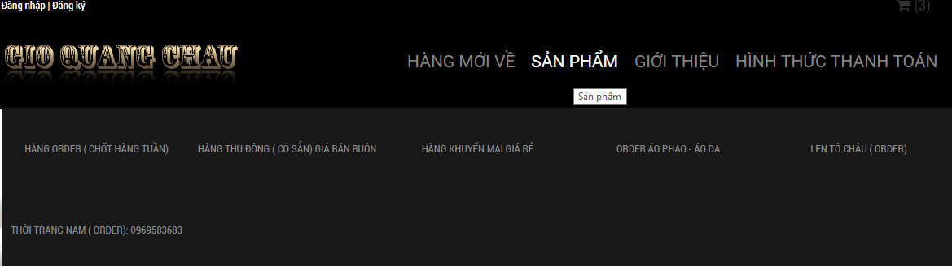

*Menu dàn trải và chiếm diện tích lớn*

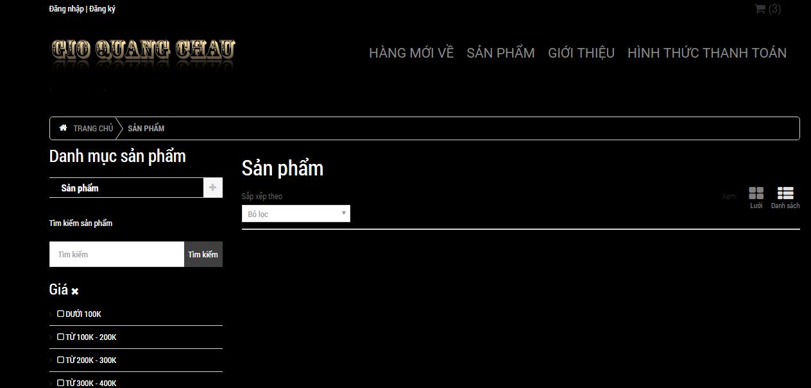

*Trang “Hàng mới về” hoàn toàn trống*

1. Nội dung

Nội dung trang web khá đơn giản, các sản phẩm không được phân loại chi tiết và cụ thể nên việc tìm kiêm sản phẩm khó khăn hơn

1. Chức năng

Chức năng giỏ hàng và quản lí giỏ hàng cập nhật nhanh các thay đổi và thống kê chi tiết tổng số tiến phải thanh toán

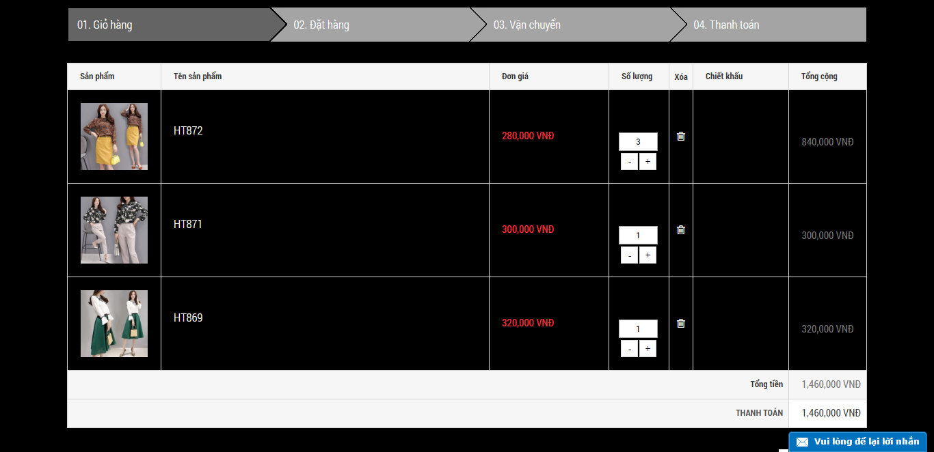

Các chức năng trong trang web còn nhiều thiếu sót và đơn giản, người dùng không cần chọn size và màu sắc cũng vẫn có thể thêm sản phẩm vào giỏ hàng

1. Kkfashion.vn
2. Giao diện

* Sử dụng 3 màu tương phản : đen đỏ trắng giúp trang web trông nỏi bật hơn,
* Cách sắp sếp và hiệu ứng cho sản phẩm vừa đơn giản mà vẫn đẹp mắt, tạo được sự thanh lịch và trang nhã

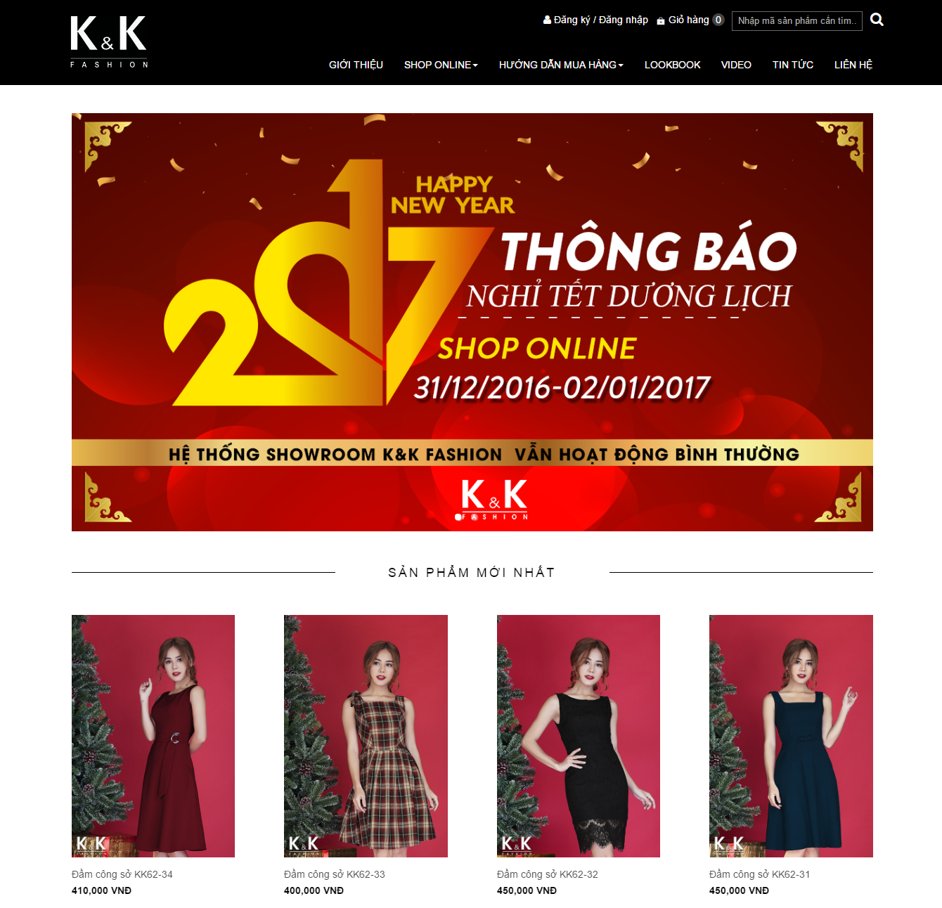

Tuy nhiên giao diện chi tiết sản phẩm cách sắp xếp các nội dung chưa hợp lý. Phần size nên để cùng với phần chất liệu và tên sản phẩm, không nên tách riêng ra vị trí khác khiến người dùng nếu không để ý mà kích chọn vào mục “cho vào giỏ hàng” sẽ xảy ra lỗi yêu cầu người dùng nhập size trước khi cho vào giỏ hàng, làm tăng thao tác người dùng không cần thiết.

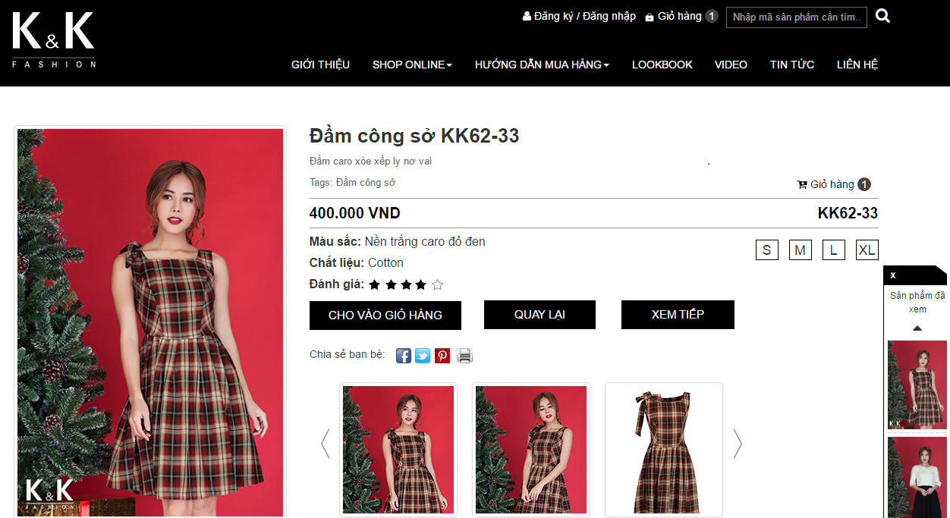

Thông tin sản phẩm quá dài, chứa nhiều hình ảnh. Bên dưới thông tin chi tiết của sản phẩm còn bao gồm: thông tin sản phẩm, hướng dẫn cách mua hàng và đánh giá của khách hàng. Thiết nghĩ những mục này nên để riêng ra một mục khác.

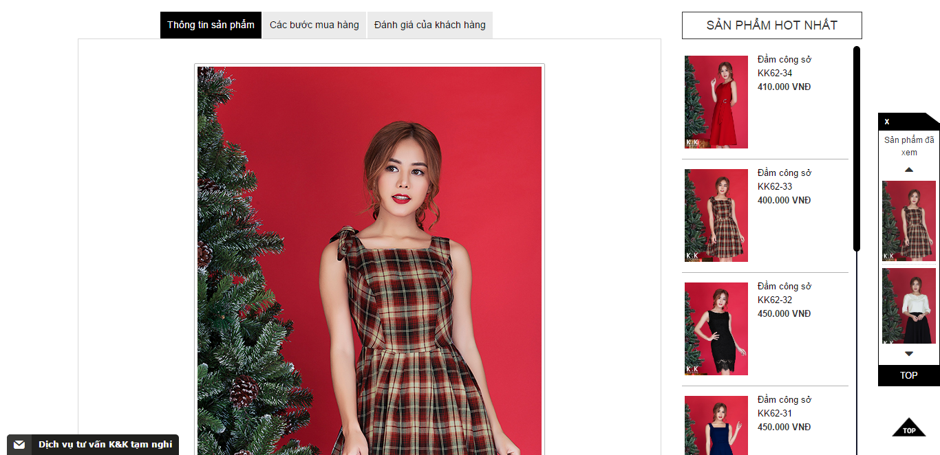

*Thông tin bên dưới mục chi tiết sản phẩm*

1. Nội dung

Trag web tuy đơn giản nhưng nội dung tương đối đầy đủ

1. Chức năng

* Ưu điểm: Giỏ hàng vẫn còn xảy ra sai sót khi thống kê số lượng sản phẩm có trong giở, tuy nhiền khi vào trực tiếp trang giỏ hàng thì các sản phẩm đuộc chọn vẫn không bị ảnh hưởng.

Chức năng review các sản phẩm đã xem

* Nhược điểm: chỉ có thể đăng nhập mà không thể đăng kí được tài khoản

1. Danh sách các chức năng cần có

1. Chức năng giỏ hàng và quản lí giỏ hàng

2. Chức năng mua nhanh

3. Chức năng đăng nhập/đăng kí

4. Chức năng tìm kiếm sản phẩm